以20170501为例：

随便登录一台行情服务器：

打开datasender的log程序：

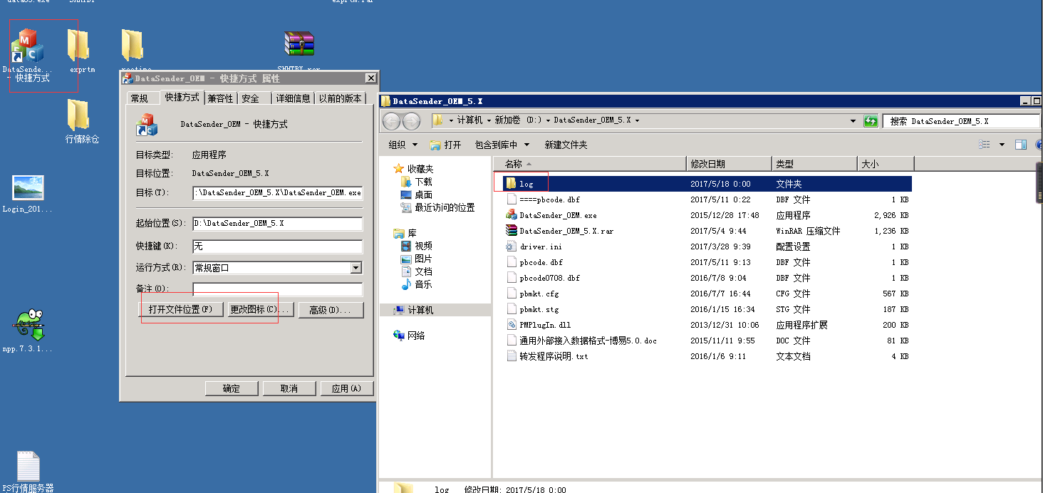

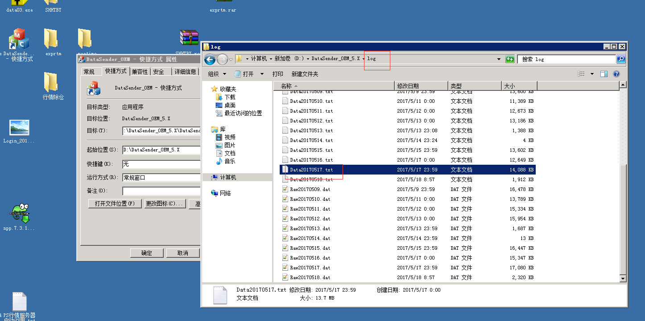

把文件拷贝到Windows，再传到Linux里面筛选出：HTAg： 华通白银现货排期产品：



再下载到Windows桌面上，修改成csv格式：

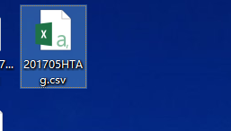

文件—》另存为：excel格式，

删除无用的列，进行数据筛选：选取特定时间的数据：

Ctrl+F🡪“金额：”和“持仓：”替换为空格，

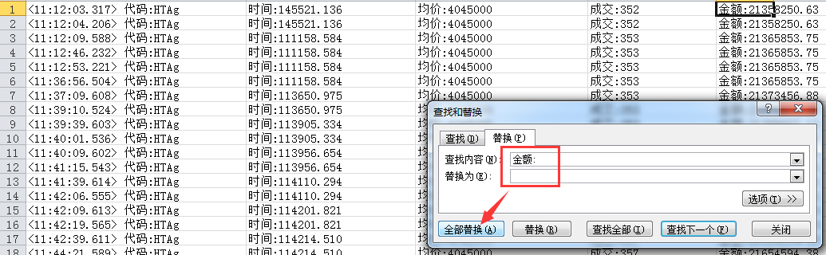

总成交额除以成交，再与均价进行对比

